Praktische opdracht natuurkunde: Water verwarmen
Namen:
Klas:
Datum:
Dit practicum is gemaakt door Radboud Universiteit.
Introductie
Deze proef gaat over het verwarmen van water met behulp van een ondergedompelde elektrische weerstand. Het water bevindt zich in een bekerglas dat op een magnetische roerder is geplaatst. Het vermogen dat de weerstand levert kan worden gevarieerd door verschillende stroomsterktes te kiezen. De temperatuur wordt gemeten met een elektrische thermometer. Het uiteinde van de temperatuursensor steekt onder water. De temperatuur kan op 0,1 °C nauwkeurig worden afgelezen.

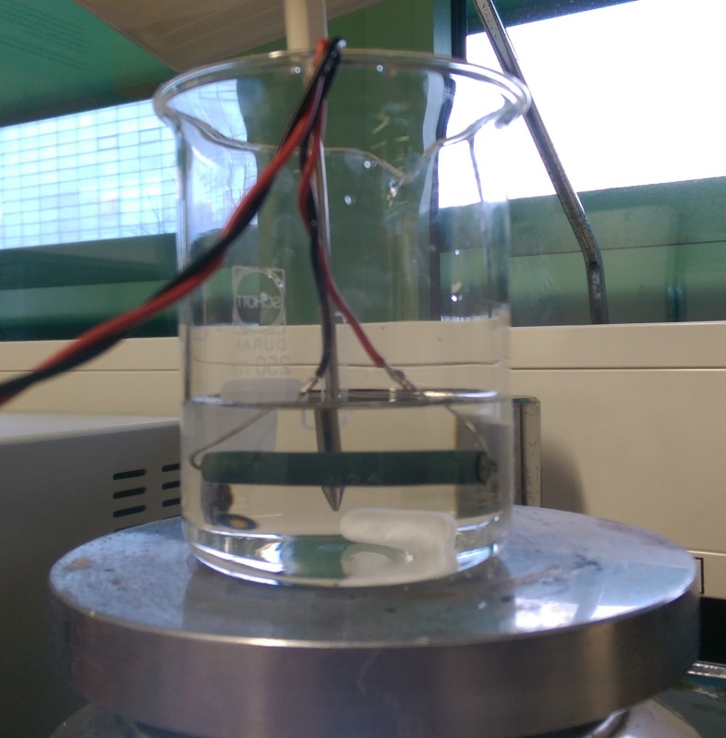

temperatuursensor

weerstand (groen)
roermagneet (wit)
Benodigdheden
Bij dit practicum heb je de volgende materialen nodig:
- Statiefmateriaal
- Voedingsbron
- Stopwatch
- Magnetische roerder en magneet
- 3 bekerglazen (250 mL)
- Markeerstift
- Gedestilleerd water
- Stopwatch
- Digitale thermometer
- Weegschaal
- Liniaal
Werkwijze experiment
- Label de bekerglazen met A, B, C met de markeerstift.
- Meet de massa van de drie bekerglazen en noteer deze in tabel 1.
- Vul de bekerglazen ieder met ca. 100 mL gedestilleerd water op kamertemperatuur.
- Bepaal de massa van het water in de drie bekerglazen en noteer deze in tabel 1.

Opgave 1 Vul onderstaande tabel in. (1p)
Tabel 1. Bepaling van massa’s
Bekerglas | $m_{glas}$ (g) | $m_{water}$ (g)
A
B
C

- Plaats bekerglas A op de magnetische roerder en leg de magneet in het water. Breng de weerstand duidelijk onder water maar zorg ervoor dat de magneet er vrij onder kan bewegen. Sluit de weerstand aan op de uitgeschakelde regelbare voeding.
- Plaats het uiteinde van de digitale thermometer onder water. Reset, indien nodig, de stopwatch.
- Zet de magnetische roerder aan met rotatiesnelheid ongeveer 300 rpm. Zet de regelbare voedingsbron aan en draai beide knoppen geheel linksom zodat de spanning en stroom op nul staan.
- Je gaat nu om de 30 seconden de temperatuur van het water meten gedurende 5 minuten. Draai eerst de linker knop voor de spanning zover mogelijk naar rechts, maar houd de stroom nog even op 0,0 A. Draai nu de rechterknop voor de stroom zover open dat de stroomsterkte I = 2,0 A wordt en start de stopwatch. Noteer je waarden in tabel 2.
- Na 5 minuten stop je. Draai de stroom terug naar nul en zet de voedingsbron uit.
- Herhaal bovenstaande procedure voor het bekerglas B maar met een stroomsterkte I = 3,5 A. Meet om de 30 seconden en stop na 5 minuten. Noteer je waarden in tabel 3.
- Bij bekerglas C ga je een langere meting uitvoeren bij een grotere stroomsterkte. De totale duur van de meting is ditmaal 30 minuten.
Stel de stroomsterkte in op 5,0 A en meet de temperatuur om de 30 seconden gedurende de eerste 5 minuten. Hierna meet je om de 5 minuten. Na 30 minuten zet je de voedingsbron uit.
Belangrijk: Let erop dat je geen stroom laat lopen door de weerstand als deze buiten het water is, deze kan dan oververhit raken!
Waarnemingen
Opgave 2 Noteer de temperatuur elke 30 sec. Noteer ook de waarde van de spanning. (2p)

Tabel 2. Meetserie A
$I=2,0$A | $U=$ …………
$t$ (min) | $T$ (°C)
0,0
0,5
1,0
1,5
2,0
2,5
3,0
3,5
4,0
4,5
5,0

Opgave 3 Noteer de temperatuur elke 30 sec. Noteer ook de waarde van de spanning. (2p)

Tabel 3. Meetserie B
$I=3,5$A | $U=$ …………
$t$ (min) | $T$ (°C)
0,0
0,5
1,0
1,5
2,0
2,5
3,0
3,5
4,0
4,5
5,0

Opgave 4 Noteer de temperatuur. Noteer ook de waarde van de spanning. (2p)

Tabel 4. Meetserie C
$I=5,0$A | $U=$ …………
$t$ (min) | $T$ (°C)
0,0
0,5
1,0
1,5
2,0
2,5
3,0
3,5
4,0
4,5
5,0
10,0
15,0
20,0
25,0
30,0
Resultaten
Opgave 5 Teken grafieken van je resultaten. Label ze A, B en C. (4p)


Verwerking
Opgave 6 Het geleverde vermogen aan een bepaalde stof kan bepaald worden met de formule (1)
waarin c de soortelijke warmte van de stof is, m de massa en de temperatuurstijging per seconde (ΔT is de temperatuurstijging in de tijdsduur Δt).
  - Leid deze formule af. (2p)

b.

  - Leg uit dat je in deze formule de temperatuurstijging per seconde moet gebruiken tijdens het begin van het opwarmen. (2p)

b.

Opgave 7 Bepaal met behulp van de grafieken drie keer de temperatuurstijging van het water per seconde ($ΔT/Δt$) na het aanzetten van de stroom. (6p)
A.

B.

C.

Opgave 8 Bereken het vermogen $P$ van afgegeven warmte bij de 3 verschillende stroomsterktes. Gebruik daarvoor formule (1) en bedenk dat niet alleen het water maar ook het (beker)glas in temperatuur stijgt.
Gebruik: $c_{water}=4,18⋅{10}^{3}$ Jkg⁻¹K⁻¹ en $c_{glas}=8,4⋅{10}^{2}$ Jkg⁻¹K⁻¹. (4p)
A.

B.

C.

Opgave 9 Leid de formule voor het elektrische vermogen in de weerstand af: . Onderzoek met behulp van een geschikte grafiek (waarbij je een rechte lijn krijgt) het verband tussen de stroomsterkte en het vermogen dat je bepaald hebt uit de temperatuurstijging (bij onderdeel 8). Formuleer je conclusie. (6p)
Afleiding:

Conclusie:

Opgave 10 Bepaal uit de helling van de lijn de waarde van de weerstand. Is er verschil in je resultaat, verklaar dit verschil. (6p)
Bepaling:

Resultaat: R = ……………..

Opgave 11 Bepaal ook de waarde van de weerstand uit de gemeten waarden voor de spanning en stroomsterkte voor alle drie meetseries (A, B, en C). Stemmen deze waarden overeen met het antwoord van opdracht 10? Formuleer je conclusie. (4p)
Bepalingen:
A.

B.

C.

Vergelijking met opdracht 10 + formulering conclusie:

Opgave 12 Als je lang genoeg blijft meten, bereikt de temperatuur een bepaalde contante eindwaarde. Leg uit waarom dit zo is.
Gaat het water koken als je langer meet? Leg uit waarom wel / niet. (2p)

Opgave 13 Schets in de grafiek voor de lange meetreeks (bij 5,0 A) het verloop van de temperatuur als je de voeding uit had gezet na 20 minuten (en de weerstand uit het water gehaald). (2p)

Klaar met dit practicum?
Ga naar exactwatjezoekt.nl voor hulp bij de exacte vakken. Ook vind je informatie over studies en beroepen in de bèta en techniek.


Oefenen met natuurkunde?
Ga naar https://exactwatjezoekt.nl/hulp-bij-leren/
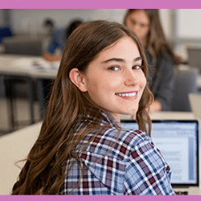
Doe de studiekeuze test en check welke studies het beste bij jou passen op
https://exactwatjezoekt.nl/studiekeuze/
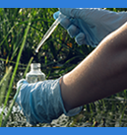
Wil je iets met bèta of techniek?
Maak kennis met de beroepen op https://exactwatjezoekt.nl/overzicht-beroepen/

Colofon
Dit practicum is gemaakt voor de eindronde van de EOES in 2020-2021 door

Radboud Universiteit is intellectueel eigenaar van de inhoud van dit practicum.
Dit practicum is een uitgave van
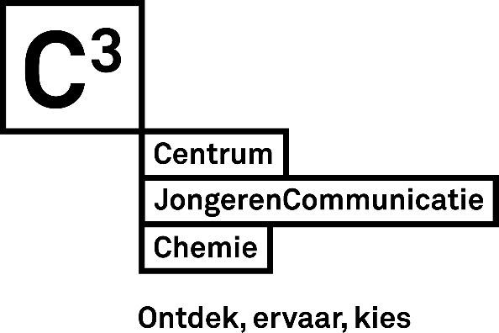
Dit practicum en alle bijbehorende materialen zijn onderhevig aan de C3 disclaimer zoals vermeld op c3.nl/disclaimer. Uiteraard is door Centrum JongerenCommunicatie Chemie veel zorg aan deze handleiding besteed. Centrum JongerenCommunicatie Chemie aanvaardt echter geen aansprakelijkheid voor schade die eventueel is ontstaan bij het geven van het practicum ‘Water verwarmen’.
© Centrum JongerenCommunicatie Chemie, december 2025

